Тз

Цель: создать web-сайт для обучения.

Если вы первый раз на этом сайте, то необходимо авторизоваться, так будет выглядеть окно авторизации + будет выбор авторизоваться как учитель или как ученик. Если вы авторизуетесь как ученик, у вас будет выбор у какого из предложенного учителя обучаться. И так же будет кнопка ”зарегистрироваться”.

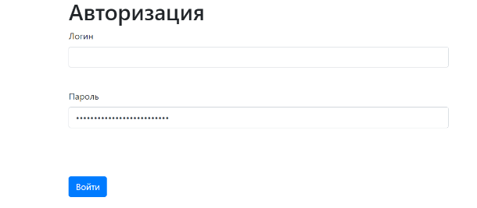

Если у вас уже есть аккаунт, то необходимо просто ввести логин и пароль:

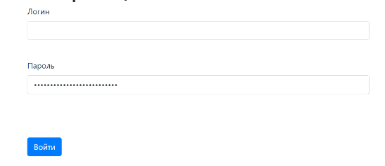

Сначала при открытии сайта появляется окно входа, у которого внизу есть кнопка «Зарегистрироваться», если ещё нет аккаунта, тогда открывается окно авторизации.

Когда ученик зарегистрировался и выбрал определённого учителя, тогда этому учителю приходит уведомление о том, что данный ученик хочет начать у него обучение, и есть выбор: добавить его к себе в ученики и отклонить заявку.

Главный экран учителя:

(Кнопки: «Уведомления», «Выйти», «Добавить дз», «Проверить дз»)

При нажатии на кнопку «Проверить дз», открывается окно с проверкой дз

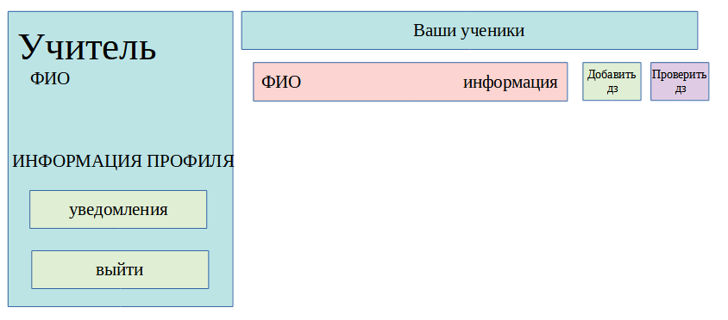

(Кнопки: «Уведомления», «Выйти», «Добавить дз», «Проверить дз»)

При нажатии на кнопку «Проверить дз», открывается окно с проверкой дз.

При нажатии на кнопку «Уведомление» появляется данное окно:

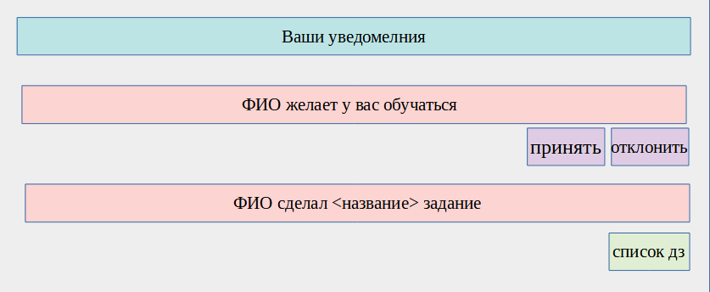

При нажатии на кнопку «Принять» данный ученик добавляется к списку учеников у данного учителя. При нажатии на кнопку «Отклонить», данное уведомление исчезает.

При нажатии на кнопку «Список дз» открывается данное окно:

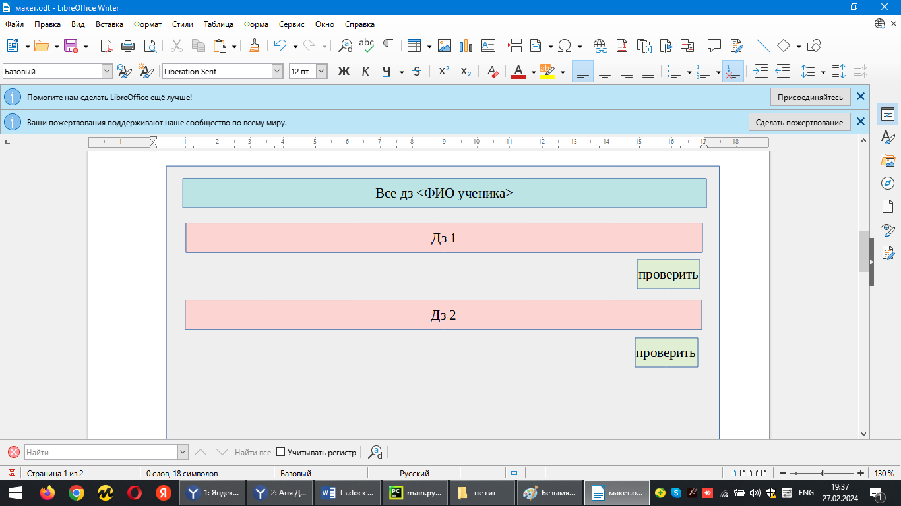

При нажатии на кнопку «Провеить», появляется следующее окно:

(Это окно проверки дз)

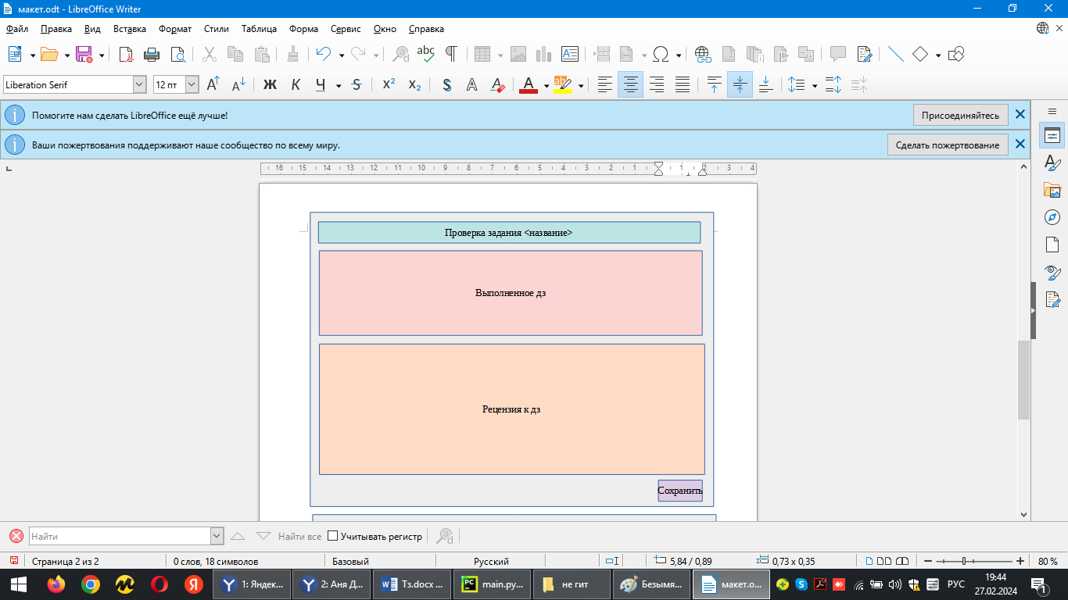

В месте, где написанно рецензия к дз будет многострочное поле, в которое учитель будет писать комментарии по работе.

При нажатии на кнопку «Сохранить», открывается окно учителя и данное увндомление в окне «Уведомления» исчезает.

В главном окне учителя, если нажать на кнопку «Добавить дз», открывается данное окно:

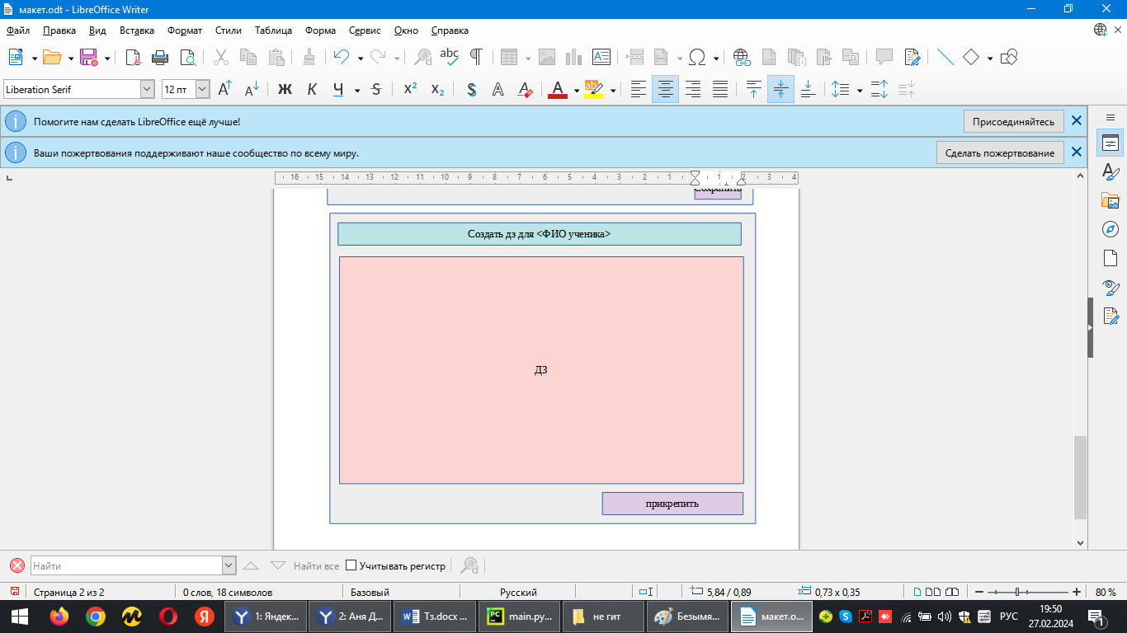

(Дз – это многострочное поле)При нажатии на кнопку “Прикрепить”, открывается главное окно, а у ученика появляется новое дз.

Если вошёл в свой аккаунт ученик, то появляется его главное окно:

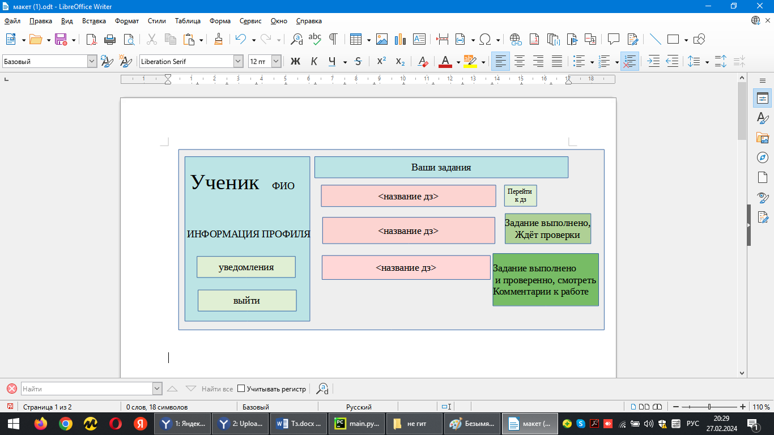

Если нажать на кнопку “Перейти к дз”:

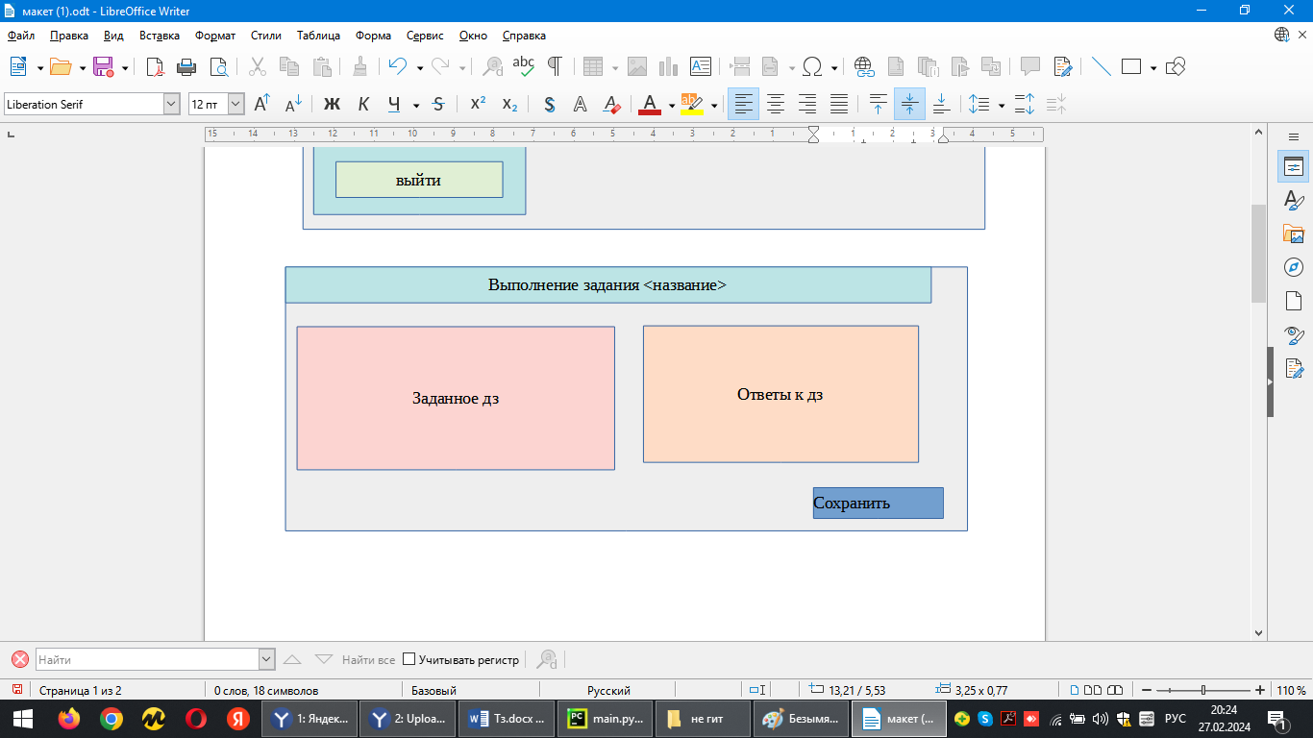

Если нажать на кнопку «Задание выполнено и проверенно, смотреть комментарии работе», то открывается поле:

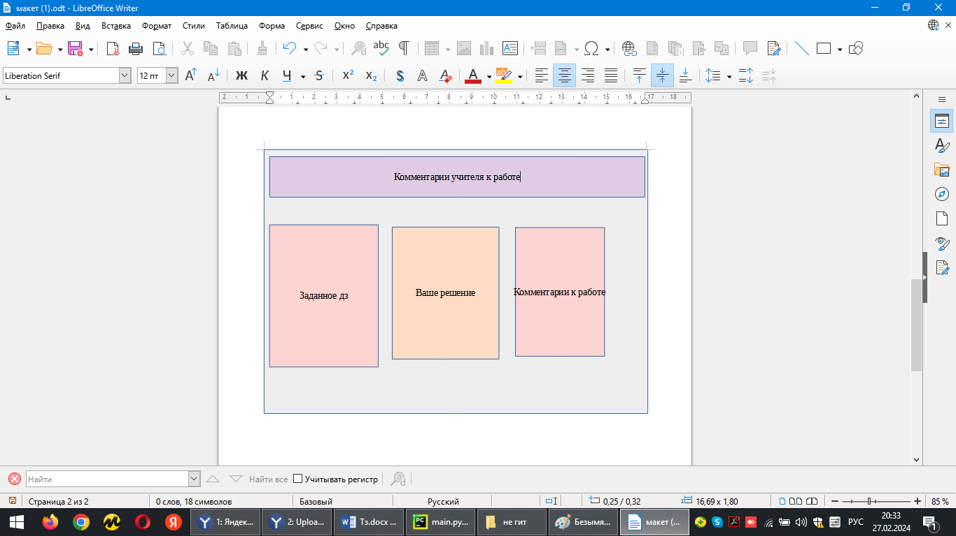

Если нажать на кнопку «Уведомления», то появится следующее окно:

